第五學階段 科學素養導向試題命題卡
題目名稱 | 紙箱烤雞
情境 | 紙箱烤雞實驗
題幹 | 紙箱烤雞是利用紙箱跟鋁箔紙來模擬烤箱，利用簡易的烤箱來烤出美味的雞肉。  烤箱製作  簡易烤箱的製作方法如下：  Step1.準備一個紙箱，將紙箱內層鋪上鋁箔紙。  Step2.再將紙箱開口，製造通風口。  Step3.將燒紅的木炭放在紙箱底部，即可開始烤食物。  小黃發現紙箱不會燒起來，因此他找同學來做下列實驗測試：  實驗測試  Step1.他把不同的材料放在0.1mm厚的紙箱上(紙箱燃點為183°C)  Step2.放上燒紅的木炭(木炭溫度約為300°C)，觀察紙箱是否有燃燒現象。  實驗示意圖  木炭  鋁箔  紙板  鋁箔  一、下表為同學做的測試實驗結果：  註一：木炭放上後，木片先燃燒，紙箱再開始燃燒。  註二：木炭放上後，紙箱隨即開始燃燒。
   | 實驗一 | 實驗二 | 實驗三 | 實驗四
  材料組成 | 0.1cm木片+紙箱 | 0.1mm鋁箔+紙箱 | 0.1cm鋁片+紙箱 | 紙箱
  示意圖 | 木片放在紙板上  紙箱 | 鋁箔鋪在紙板上  紙箱 | 鋁片放在紙板上  紙箱 | 沒鋪物體  紙箱
  30秒後紙箱是否燃燒 | 是(註一) | 否 | 否 | 是(註二)
取材說明 | 神奇的紙箱烤肉-109年度國小組生應(二)環保與民生第一名

問題一 | 小黃跟幾個同學討論，如果我們更換不同材料，這個實驗是要討論「什麼科學原理跟紙板不會燃燒的現象」有關呢？他們提出下面論點：  小紅認為：將材料分類，可分成導熱好跟導熱差，所以是討論導熱性。  小綠認為：將材料分類，可分成燃點高跟燃點低，所以是討論燃點。  小藍認為：將材料分類，可分為金屬跟非金屬，所以是討論材質成分。  請問，你認為哪一位同學所提出的科學原理，才是讓紙箱不會燃燒的原因，請說明判斷之原因。
參考答案 | 小紅，材料的導熱性影響。  因為木片與鋁代表導熱性好及導熱性不好；鋁箔與鋁片厚度不同，也是導熱性的差別，因此是討論導熱性的影響。
答案（評分準則） | 編碼 | 定義 | 作答情形
答案（評分準則） | 2 | 選擇正確科學原理，並針對原理說明材料歸類方式
答案（評分準則） | 1 | 擇正確科學原理，對於材料歸類說明不完整。
答案（評分準則） | 0 | 其他答案或錯誤答案
答案（評分準則） | 0X | 空白或未作答。
核心素養 | 自S-U-A2能從一系列的觀察、實驗中取得自然科學數據，並依據科學理論、數理演算公式等方法，進行比較與判斷科學資料於方法及程序上的合理性，進而以批判的論點來檢核資料的真實性與可信性，提出創新與前瞻的思維來解決問題。
評量架構 | 科學素養：□解釋現象、■評估設計(E-1)、□運用證據  探究歷程：□發現問題、■規劃與研究、□論證與建模、□表達分享  探究對象：■經驗數據、□科學理論、□異例  探究過程：■歸納、□演繹、□批判
預估表現描述 | 學生是否能根據資料，判斷出實驗所探索之問題。
學習內容 | PBb-Ⅴc-4 由於物體溫度的不同所造成的能量傳遞稱為熱。  CBa-Va-2 影響反應熱的因素包括：溫度、壓力、反應物的量及狀態。
學習表現 | 思考智能：  ■想像創造、□推理論證、□批判思辨、□建立模型  問題解決：  ■觀察與定題、□計劃與執行、□分析與發現、□討論與傳達  科學態度與本質：  ■養成科學探究的興趣、□養成應用科學思考與探究的習慣、□認識科學本質
試題概念與分析

問題二 | 若利用實驗一至實驗四的實驗方式，請問下列選項中何者為合理的實驗問題？
  實驗組合 | 研究問題 | 選項
  實驗一+實驗三 | 不同材料導熱性是否會影響紙箱燃燒 | 󠆵合理 󠆵󠄀不合理
  實驗二+實驗三 | 不同材料厚度是否會影響紙箱燃燒 | 󠆵合理 󠆵󠄀不合理
  實驗二+實驗四 | 中間材料的有無是否會影響紙箱燃燒 | 󠆵合理 󠆵󠄀不合理
參考答案 | 合理 合理 合理
答案（評分準則） | 編碼 | 定義 | 作答情形
答案（評分準則） | 1 | 能區分探索的問題
答案（評分準則） | 0 | 其他答案或錯誤答案
答案（評分準則） | 0X | 空白或未作答。
核心素養 | 自S-U-A2能從一系列的觀察、實驗中取得自然科學數據，並依據科學理論、數理演算公式等方法，進行比較與判斷科學資料於方法及程序上的合理性，進而以批判的論點來檢核資料的真實性與可信性，提出創新與前瞻的思維來解決問題。
評量架構 | 科學素養：□解釋現象、■評估設計(E-2)、□運用證據  探究歷程：□發現問題、■規劃與研究、□論證與建模、□表達分享  探究對象：■經驗數據、□科學理論、□異例  探究過程：■歸納、□演繹、□批判
預估表現描述 | 學生是否能根據實驗方式的不同，區分實驗變因。
學習內容 | PBb-Ⅴc-4 由於物體溫度的不同所造成的能量傳遞稱為熱。  CBa-Va-2 影響反應熱的因素包括：溫度、壓力、反應物的量及狀態。
學習表現 | 思考智能：  ■想像創造、□推理論證、□批判思辨、□建立模型  問題解決：  ■觀察與定題、□計劃與執行、□分析與發現、□討論與傳達  科學態度與本質：  ■養成科學探究的興趣、□養成應用科學思考與探究的習慣、□認識科學本質
試題概念與分析

問題三 | 小黃跟同學做的實驗，是想要討論「不同導熱性的材料放在紙板上，接觸燒紅的木炭後是否會燃燒。」  從測試實驗的四組實驗，請問哪一組是用來當作對照組？  - 實驗四。與其他實驗組比較，才能確認是因為中間材料影響。  - 實驗三。與其他實驗組比較，才能確認鐵片是否可以散熱。  - 實驗二。與其他實驗組比較，才能確認鋁箔紙不會讓紙箱燒起來。  - 實驗一。與其他實驗組比較，才能確認木片是否不容易散熱。
參考答案 | A
答案（評分準則） | 編碼 | 定義 | 作答情形
答案（評分準則） | 1 | 正確選項
答案（評分準則） | 0 | 錯誤選項
答案（評分準則） | 0X | 空白或未作答。
核心素養 | 自S-U-A2能從一系列的觀察、實驗中取得自然科學數據，並依據科學理論、數理演算公式等方法，進行比較與判斷科學資料於方法及程序上的合理性，進而以批判的論點來檢核資料的真實性與可信性，提出創新與前瞻的思維來解決問題。
評量架構 | 科學素養：□解釋現象、■評估設計(E-3)、□運用證據  探究歷程：□發現問題、■規劃與研究、□論證與建模、□表達分享  探究對象：■經驗數據、□科學理論、□異例  探究過程：■歸納、□演繹、□批判
預估表現描述 | 學生能夠了解空白實驗組的意義，並了解其作為對照組意義。
學習內容 | PBb-Ⅴc-4 由於物體溫度的不同所造成的能量傳遞稱為熱。  CBa-Va-2 影響反應熱的因素包括：溫度、壓力、反應物的量及狀態。
學習表現 | 思考智能：  □想像創造、■推理論證、□批判思辨、□建立模型  問題解決：  □觀察與定題、■計劃與執行、□分析與發現、□討論與傳達  科學態度與本質：  □養成科學探究的興趣、■養成應用科學思考與探究的習慣、□認識科學本質
試題概念與分析

問題四 | 從測試實驗的結果，請你推測紙箱沒有起火燃燒的原因為何？  - 鋁箔跟鐵片與紙箱的縫隙不易熱對流，所以不會燃燒  - 鋁箔跟鐵片燃點較高，只要鋁箔跟鐵片沒燃燒就不會燃燒。  - 鋁箔跟鐵片熱傳導較佳，讓熱源不會集中在紙箱上而燃燒。  - 鋁箔跟鐵片比較光滑，把輻射熱反射，因此紙箱不會燃燒。
參考答案 | C
答案（評分準則） | 編碼 | 定義 | 作答情形
答案（評分準則） | 1 | 正確選項
答案（評分準則） | 0 | 錯誤選項
答案（評分準則） | 0X | 空白或未作答。
核心素養 | 自S-U-A2能從一系列的觀察、實驗中取得自然科學數據，並依據科學理論、數理演算公式等方法，進行比較與判斷科學資料於方法及程序上的合理性，進而以批判的論點來檢核資料的真實性與可信性，提出創新與前瞻的思維來解決問題。
評量架構 | 科學素養：□解釋現象、□評估設計、■運用證據(I-2)  探究歷程：□發現問題、□規劃與研究、■論證與建模、□表達分享  探究對象：■經驗數據、□科學理論、□異例  探究過程：□歸納、■演繹、□批判
預估表現描述 | 學生能從實驗結果，推論解釋影響原因。
學習內容 | PBb-Ⅴc-4 由於物體溫度的不同所造成的能量傳遞稱為熱。  CBa-Va-2 影響反應熱的因素包括：溫度、壓力、反應物的量及狀態。
學習表現 | 思考智能：  □想像創造、■推理論證、□批判思辨、□建立模型  問題解決：  □觀察與定題、□計劃與執行、■分析與發現、□討論與傳達  科學態度與本質：  □養成科學探究的興趣、■養成應用科學思考與探究的習慣、□認識科學本質
試題概念與分析

問題五 | 確認完鋁箔包覆紙箱不起火原因後，他們想要討論若讓箱內通風順利，是否可以讓肉更快熟。首先，他們參考課本教過的對流方式，將一個紙箱對側上下開洞一個不開洞(如下圖)。  A烤箱開洞方式  (對側開洞)  B烤箱開洞方式  (無開洞)  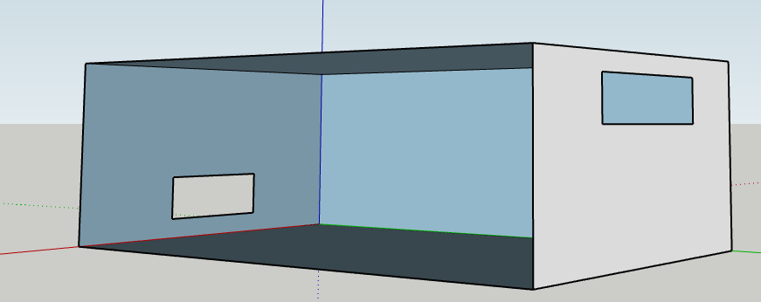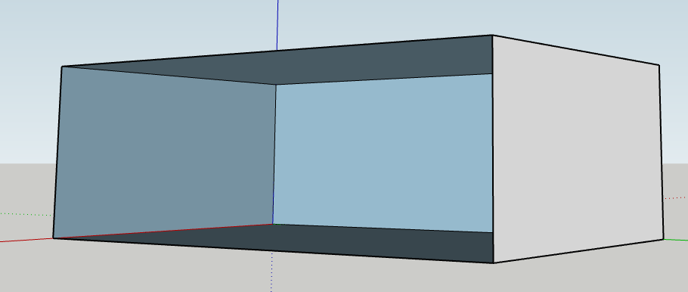  每兩分鐘測量紙箱內溫度及雞肉溫度，得到下列數值：  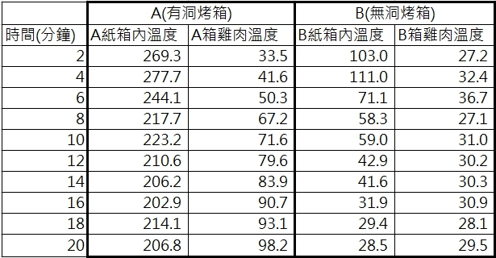  圖1 A、B烤箱溫度變化 圖2 A、B烤箱內雞肉溫度變化  請依據數值說明哪一個自製烤箱燒烤效果較佳及理由？
參考答案 | A烤箱效能較佳。  從烤箱溫度發現，A烤箱溫度較高且接近木炭燃點；從雞肉溫度，僅有A烤箱雞肉溫度有上升超過60度，才能把肉烤熟。
答案（評分準則） | 編碼 | 定義 | 作答情形
答案（評分準則） | 2 | 選擇A烤箱，能運用正確數值內容說明效率。
答案（評分準則） | 1 | 選擇A烤箱，僅用部分正確數值內容說明效率。
答案（評分準則） | 0 | 其他答案或錯誤答案
答案（評分準則） | 0X | 空白或未作答。
核心素養 | 自S-U-B1能合理運用思考智能、製作圖表、使用資訊及數學運算等方法，有效整理自然科學資訊或數據，並能同時利用口語、影像、文字與圖案、繪圖或實物、科學名詞、數學公式、模型等或嘗試以新媒體形式，較廣面性的呈現相對嚴謹之探究過程、發現或成果。
評量架構 | 科學素養：□解釋現象、□評估設計、■運用證據(I-2)  探究歷程：□發現問題、□規劃與研究、■論證與建模、□表達分享  探究對象：■經驗數據、□科學理論、□異例  探究過程：■歸納、□演繹、□批判
預估表現描述 | 學生能運用實驗數值，判斷實驗組的差異並說明原因。
學習內容 | PBb-Ⅴc-4 由於物體溫度的不同所造成的能量傳遞稱為熱。  CBa-Va-2 影響反應熱的因素包括：溫度、壓力、反應物的量及狀態。
學習表現 | 思考智能：  □想像創造、■推理論證、□批判思辨、□建立模型  問題解決：  □觀察與定題、□計劃與執行、■分析與發現、□討論與傳達  科學態度與本質：  □養成科學探究的興趣、■養成應用科學思考與探究的習慣、□認識科學本質
試題概念與分析

問題六 | 同學們想改變開洞數量讓烤箱更快烤熟食物，設計了C、D烤箱：like5  C烤箱在一側上方開2個洞，面上方開2個洞。(如下左圖)  D烤箱在一側上方開3個洞，正面上方開1個洞。(如下右圖)  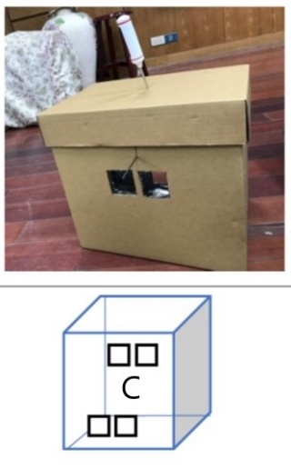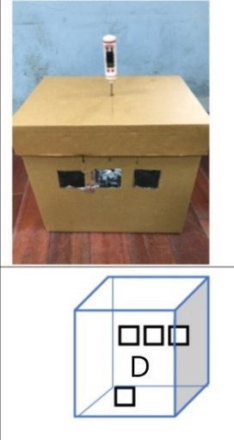  C烤箱 D烤箱  呈現熱對流  他們得到下列數值：  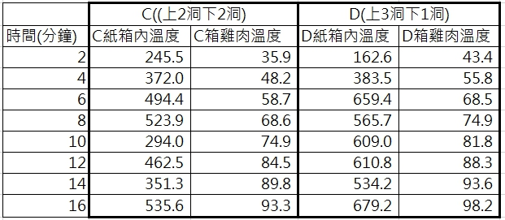  請你依據實驗數值比較兩個烤箱的實驗結果。
參考答案 | D烤箱整體溫度較高，且沒有溫度乎升乎降的狀況。  D烤箱內的雞肉溫度升溫較快，因此可能較快烤熟。
答案（評分準則） | 編碼 | 定義 | 作答情形
答案（評分準則） | 2 | 說明內容合理，兩數值相比較之趨勢敘述正確。
答案（評分準則） | 1 | 說明內容合理，兩數值相比較之趨勢敘述正確，但不完整。
答案（評分準則） | 0 | 錯誤答案
答案（評分準則） | 0X | 空白或未作答。
核心素養 | 自S-U-B1能合理運用思考智能、製作圖表、使用資訊及數學運算等方法，有效整理自然科學資訊或數據，並能同時利用口語、影像、文字與圖案、繪圖或實物、科學名詞、數學公式、模型等或嘗試以新媒體形式，較廣面性的呈現相對嚴謹之探究過程、發現或成果。
評量架構 | 科學素養：□解釋現象、□評估設計、■運用證據(I-2分析和詮釋數據並得出適當的結論)  探究歷程：□發現問題、□規劃與研究、■論證與建模、□表達分享  探究對象：■經驗數據、□科學理論、□異例  探究過程：■歸納、□演繹、□批判
預估表現描述 | 學生能分析不同數據差異，了解裝置的差異及目標需求。
學習內容 | PBb-Ⅴc-4 由於物體溫度的不同所造成的能量傳遞稱為熱。  CBa-Va-2 影響反應熱的因素包括：溫度、壓力、反應物的量及狀態。
學習表現 | 思考智能：□想像創造、□推理論證、□批判思辨、□建立模型  問題解決：□觀察與定題、□計劃與執行、□分析與發現、□討論與傳達  科學態度與本質：□養成科學探究的興趣、□養成應用科學思考與探究的習慣、□認識科學本質
試題概念與分析

